闽科农函〔2023〕16号

福建省科学技术厅关于做好2023年度省级科技特派员年度考核工作的通知

各设区市科技局、平潭综合实验区经发局，省直有关单位：
根据《中共福建省委办公厅 福建省人民政府办公厅印发〈关于深入推进科技特派员制度服务乡村振兴的若干措施〉的通知》（闽委办发〔2022〕5号）要求，为进一步完善科技特派员选认和服务管理机制，规范我省科技特派员年度绩效评价管理，现就做好2023年度省级科技特派员年度考核工作有关事宜通知如下。
一、考核对象
2023年度选认的省级科技特派员。
二、考核管理部门
年度考核工作由省科技厅牵头，各设区市、平潭综合实验区以及有关县（市、区）科技管理部门具体实施。其中，援疆援藏援宁省级科技特派员的考核工作由省科技厅牵头，派出单位配合实施。
三、考核内容和方式
考核内容分为履职情况、服务成效、服务满意度三个方面，考核结果分为合格、不合格。
（一）履职情况评价
主要考核科技特派员通过线上、线下两种方式开展科技特派员服务情况。
1.线上方式通过计算在线服务时长进行考核。科技特派员在科特派移动服务工作站上开展在线技术指导、咨询、问题解答、发布工作日志和科技成果信息等，自2023年1月1日至2023年12月31日累计在线时长大于50小时即为合格（具体操作指南见附件）。
2.线下方式通过计算现场实地服务时间进行考核。科技特派员在开展现场实地服务（含主要服务区域和其他服务区域）时，需要在科特派移动服务工作站上记录工作日志进行打卡（每天拍摄照片存证并记录服务位置信息）。自2023年1月1日至2023年12月31日，省内科技特派员开展现场实地服务累计 10天以上（含10天）即为合格，省外科技特派员在福建省开展现场实地服务累计5天以上（含5天）即为合格（具体操作指南见附件）。如因特殊原因未达到现场实地服务时间的最低要求，经科技特派员本人提出书面申请（说明理由及拟采取的补救措施）并经设区市、平潭综合实验区科技管理部门批准同意，视情况可不予以判定不合格。
（二）服务成效评价
科技特派员管理部门通过审核科技特派员提交的年度工作报告进行服务成效评价。科技特派员须登录科技特派员服务云平台按要求填报年度工作报告，详细报告从事科技特派员的工作业绩和成效的情况，提交县（市、区）管理员审核，县（市、区）管理员审核通过即为合格。
（三）服务满意度评价
由被服务单位和服务所在地的县（市、区）科技主管部门登录科技特派员服务云平台对科技特派员服务进行满意度评价，两者评价均为三星以上（含三星）即为合格。
（四）其他
省、市、县三级科技管理部门通过日常服务管理、随机抽查、实地核实等方式对省级科技特派员年度工作表现和绩效情况进行了解，作为年度考核的参考依据。
四、考核程序
（一）2023年12月31日前科技特派员须登录科技特派员服务云平台填报年度工作报告并提交，以供县（市、区）管理员审核。
（二）2024年1月15日前，县（市、区）管理员登录科技特派员服务云平台审核完成科技特派员提交的年度工作报告。
（三）2024年1月15日前，被服务单位及县（市、区）管理员登录科技特派员服务云平台完成对科技特派员服务进行满意度评价（具体操作指南见附件）。
（四）设区市、平潭综合实验区科技管理部门于2024年1月31日前出具公函将设区市以下省级科技特派员年度考核结果报送省科技厅。省科技厅于2024年2月底前完成省级科技特派员年度考核工作并公布考核结果。
五、考核结果应用
（一）考核合格的省级科技特派员，既可选择按科技特派员专项资金管理办法（“闽财教〔2020〕12号”文件）报销工作经费，也可选择按工作经费的50%实行年度包干，直接领取包干经费，其余50%按“闽财教〔2020〕12号”文件规定凭票据报销在技术服务过程中发生的设备费、材料费、测试化验加工费、培训费以及个人保险费用。包干经费用于交通、通讯和生活津贴补助，选择包干后不再报销这三个方面经费。因特殊原因未达到现场实地服务时间的最低要求但考核结果合格的科技特派员，按照“闽财教〔2020〕12号”文件规定凭票据报销工作经费。对于不选择50%包干工作经费的科技特派员，各单位可按“闽财教〔2020〕12号”文件规定照常凭票据报销科技特派员在技术服务过程中（含前往主要服务区域和其他服务区域）发生的设备费、材料费、测试化验加工费、交通差旅费用、通信补助、保险和培训费用。
（二）对年度考核表现好、业绩突出且所在单位同意继续派出、服务对象同意继续接收的，在下一年度省级科技特派员选认中予以延长选认期。
（三）考核不合格的省级科技特派员，不予包干工作经费，2年内不得参与选认各级科技特派员，其当年度剩余工作经费由设区市或派出单位收回统筹。
六、其他事项
（一）考核对象应保证所提供材料的真实性，并对信息虚假导致的后果承担责任。各考核主体应本着公平、公正、公开原则组织做好考核工作，认真审核考核材料，严格按照考核对象的业绩和表现确定考核结果。
（二）根据《福建省科技特派员专项资金管理办法》，同单位或服务同一经济实体的科技特派员，在自愿原则下，可将工作经费统筹用于自选项目。科技特派员工作经费既可用于科技特派员主服务区域也可用于本人的其他服务区域。
（三）考核相关问题，请联系省科技厅农村科技处（联系人：王飞，电话：0591-87866133）。平台技术问题，请联系福建省科技特派员服务云平台（电话：0591-87869374）。

附件：1.2023年度省级个人科技特派员年度考核指标
2.2023年度省级科技特派员及被服务对象年度
考核操作指南

福建省科学技术厅
2023年4月14日
（此件主动公开）

附件1

2023年度省级个人科技特派员
年度考核指标
考核内容 |  | 合格标准
履职情况 | 线上服务 | 2023年在线时长大于50小时即为合格。
履职情况 | 现场实地服务 | 省内科技特派员开展现场实地服务累计10天以上（含10天）即为合格；省外科技特派员（包含服务省外及港澳台外籍科特派）开展现场实地服务累计5天以上（含5天）即为合格。
服务成效 | 年度工作报告 | 按时提交并通过县级管理员审核即为格。
服务满意度 | 被服务对象满意度评价 | 三星及以上即为合格。
服务满意度 | 服务区域所在县级科技主管部门满意度评价 | 三星及以上即为合格。
注：以上5项均合格，即为2023年度福建省级个人科特派考核合格。

附件2

2023年度省级科技特派员及被服务对象
年度考核操作指南

请先关注“福建科特派”微信公众号

一、省级科技特派员操作指南
1、在线时长设置（开展线上服务时打卡记录）
- 进入专家工作室
打开“福建科特派”公众号，点击导航栏“科特派-专家工作室”进入小程序，点击小程序首页“我的工作室”进入工作室；
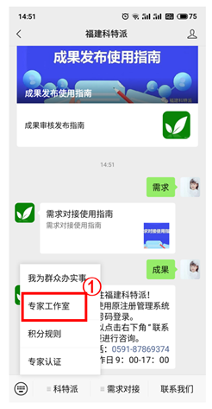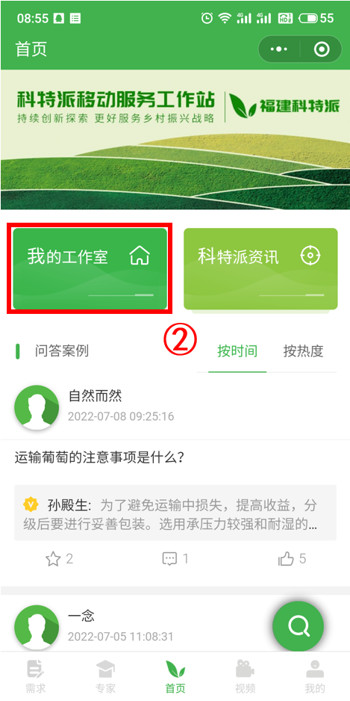
- 在专家工作室中设置在线时长
点击我的工作室“离线”的状态按钮进行快速状态在线设置（快速设置的状态仅当天有效，过了当天24点后仍旧按照服务时间设置的规则进行状态展示）；
设置时间段：在此时间段内在线；
重复：在此日期的时间段内在线。
服务方式：在线期间可进行的咨询方式，如果没勾选，就算在线也无法进行视频或电话咨询。
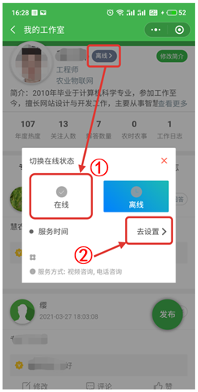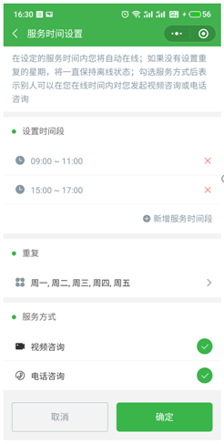

- 在“我的”界面设置在线时长
从小程序下方导航栏“我的”界面也可以设置在线时长，点击“服务时间设置”进入服务时间设置页面进行设置。
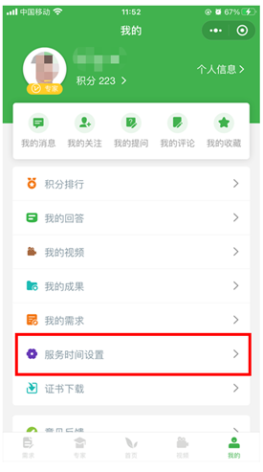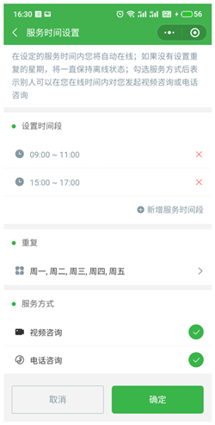

2、发布工作日志（开展现场实地服务时打卡记录）
- 发布工作日志需要先开启手机定位服务，系统会获取当前位置信息记录服务打卡信息，生成打卡记录，应用于考核中。
- 在“我的工作室”中选择发布工作日志：
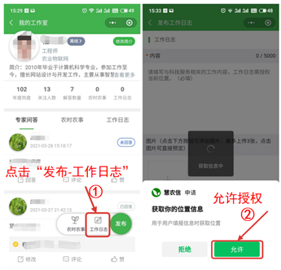
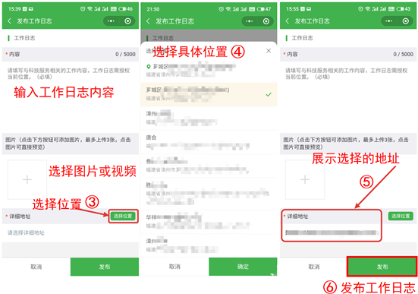
- 如未提前打开位置权限，请重新设置：
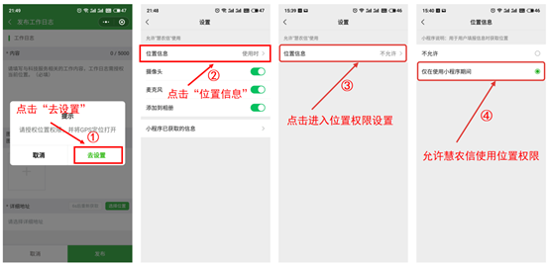

二、被服务对象操作指南（被服务单位满意度评价）
（1）注册登录
被服务单位需要先在科技特派员服务云平台上注册，打开网页mp.fjktp.cn，点击“注册新账号”，选择单位用户进行注册，注意注册的时候需要输入单位全称进行搜索。注册成功后登录系统。
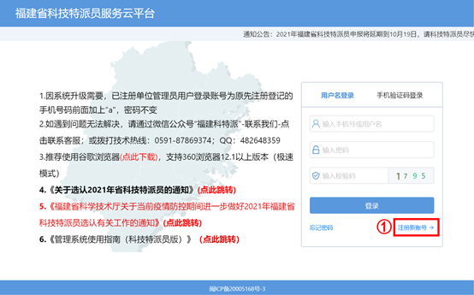
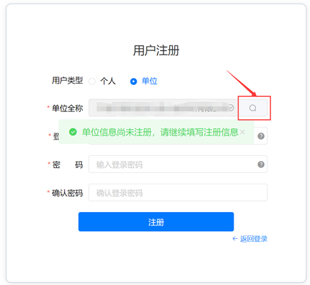

（2）单位认证
登录后进入单位信息认证页面，按要求输入相关单位信息，提交认证。
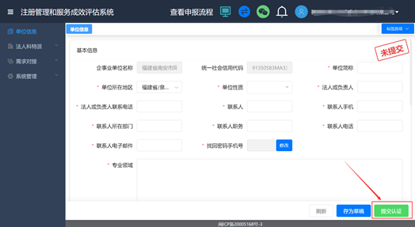
（3）科特派评价
登录后进入单位信息认证页面，按要求输入相关单位信息，提交认证。认证成功后重新登录系统，点击“注册管理和服务成效评估系统”左侧导航栏-评价考核-科特派评价，选择相应年份，点击评分区域，选择评分结果，输入评价意见，即可对科技特派员进行评分。
